DAFTAR PUSTAKA

Peraturan Menteri Pendidikan dan Kebudayaan Republik Indonesia Nomor 19 Tahun 2017 tentang Standar Mutu Pelayanan Administrasi Pendidikan Dasar dan Menengah
Nur Wahidah Darwis, Sitti Habibah, Irwanti, Pengelolaan Arsip Pada Tata Usahadi SMP Islam Terpadu Wahdah Islamiah Makassar, (Makassar: Jurnal Administrasi, Kebijakan, Dan Kepemimpinan Pendidikan),
Peraturan Menteri Pendidikan Nasional Republik Indonesia Nomor 24 Tahun 2008 tentang Standar Tenaga Administrasi Sekolah/Madrasah.
Badan Pengembangan Bahasa dan Perbukuan , Kamus Besar Bahasa Indonesia, Edisi V Jakarta: kementrian Pendidikan dan Kebudayaan , 2016
Hilal Mahmud, dministrasi Pendidikan Menuju Sekolah Efektif, Makassar: Askara Timur
The Liang Gie. Administrasi Perkantoran Modern. Yogyakarta: Liberty, 2014. Pidarta. Manajemen Pendidikan Indonesia. Jakarta: Rineka Cipta, 2014.
Hadi Muhtar, Administrasi Dan Manjemen Pendidikan, Lampung: CV. Laduny Alifatama, 2023
Ni Ketut Lasmini, Manajemen Kearsipan & Elektronik Filling System, Denpasar: Politeknik Negeri Bali,
Undang-Undang Republik Indonesia Nomor 43 Tahun 2009 tentang Kearsipan.

Pasal 1 Ayat 2.

Sedarmayanti., Manajemen Kearsipan, Bandung: Mandar Maju, 2017.

117

Irjus Indrawan, Daharmi Astuti, Hadion Wijoyo, Nopa Wilyanita, Mhd. Subhan, Firdaus, Iwan Aprianto, Nurhaida Selian, Sugianto, Manajemen Personalia Dan Kearsipan Sekolah, Jateng : Penerbit Lakeisha (Anggota IKAPI No.181/JTE/2019 ,
Evi Suawni, Tri Wahyu Widodo, Fariska Nikmah, Manajemen Kearsipan , Jateng-Jawa Timur: Cerdas Ulet Kreatif, 2014.
Undang-Undang Republik Indonesia Nomor 43 Tahun 2009 tentang Kearsipan.

Pasal 8 dan Pasal 9.

Peraturan Kepala ANRI Nomor 10 Tahun 2016 tentang Pedoman Penyusunan Tata Naskah Dinas.
Undang-Undang Republik Indonesia Nomor 43 Tahun 2009 tentang Kearsipan.

Pasal 1 Ayat 6.

Basir Barthos, Manajemen Kearsipan, Jakarta: Bumi Aksara, 2013 Zulkifli Amsyah, Manajemen Kearsipan, Jakarta: Gramedia, 2015.
Peraturan Pemerintah Republik Indonesia Nomor 28 Tahun 2012 tentang Pelaksanaan UU No. 43 Tahun 2009.
Irjus indrawan, maimunah, mahdayeni, Buku Ajar Manajemen Kearsipan Dan Personalia Sekolah, Pekan Baru: Cahaya irda us, 2023
Huriyah Lilik, Manajemen Arsip Dilembaga Pendidikan, Surabaya: Inoffast Publishing, 2023,
Altalariq Riza Pratama, Administrasi Ketatausahaan Sekolah, Administrasi Ketatausahaan Sekolah, Padang 2020

Peraturan Pemerintah Republik Indonesia Nomor 48 Tahun 2008 tentang Pendanaan Pendidikan
Mulyadi, Administrasi dan Manajemen Sekolah, Bandung: Alfabeta, 2016. Hermawan Ade, Evaluasi Terhadap Pelaksanaan Tugas Tata Usaha Madrasah
Aliyah Negeri 3 Banjarmasin, Banjar Masin : Jurnal Manajemen Pendidikan Al-Hadi, Vol.01, No.02, 2021.
Ahmad Izainuri, Iaquami, Izainal Iberlian, Administrasi Pendidikan Jawa Timur : Administrasi Ipendidikan Cv. Ipenerbit Iqiara Imedia, 2021
Hidayat Taopik, Kopetensi Pegawai Tata Usaha Dalam Meningkatkan Tertip Administrasi Di SMP 2 Parigi Kabupaten Pangandaran, Ciamis: Jurnal Ilmiah Ilmu Administrasi Negara, Vol.6 No.3, 2019
Kamus Besar Bahasa Indonesia. Edisi V. Jakarta: Badan Pengembangan Bahasa dan Perbukuan, 2016.
Sondang P. Siagian, Administrasi Pembangunan, Jakarta: Bumi Aksara, 2015. Tamaulina Br. Sembiring, Irmawati, Muhammad Sabir, Indra Tjahyadi, Buku Ajar
Metodologi Penelitian (Teori Dan Praktik), Karawang: CV Saba Jaya Publisher, 2023.
Sugiyono, Metode Penelitian Kuantitatif, Kualitatif dan R&D, Bandung: Alfabeta, 2019.
Miles & Huberman, Analisis Data Kualitatif, Jakarta: UI-Press, 2014

Umar Sidiq, Moh. Miftachul Choiri, Metode Penelitian Kualitatif Di Bidang Pendidikan, Ponorogo: Penerbit CV. Nata Karya, 2019.

LAMPIRAN

Surat Permohonan Penelitian
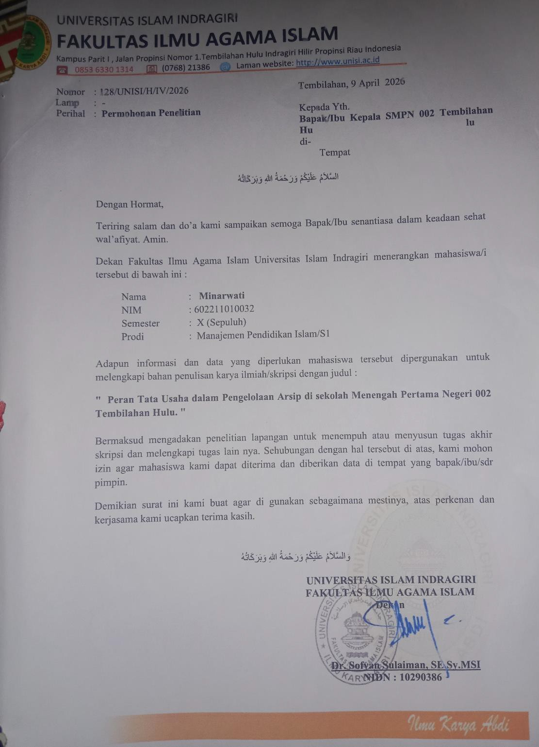

Surat Balasan
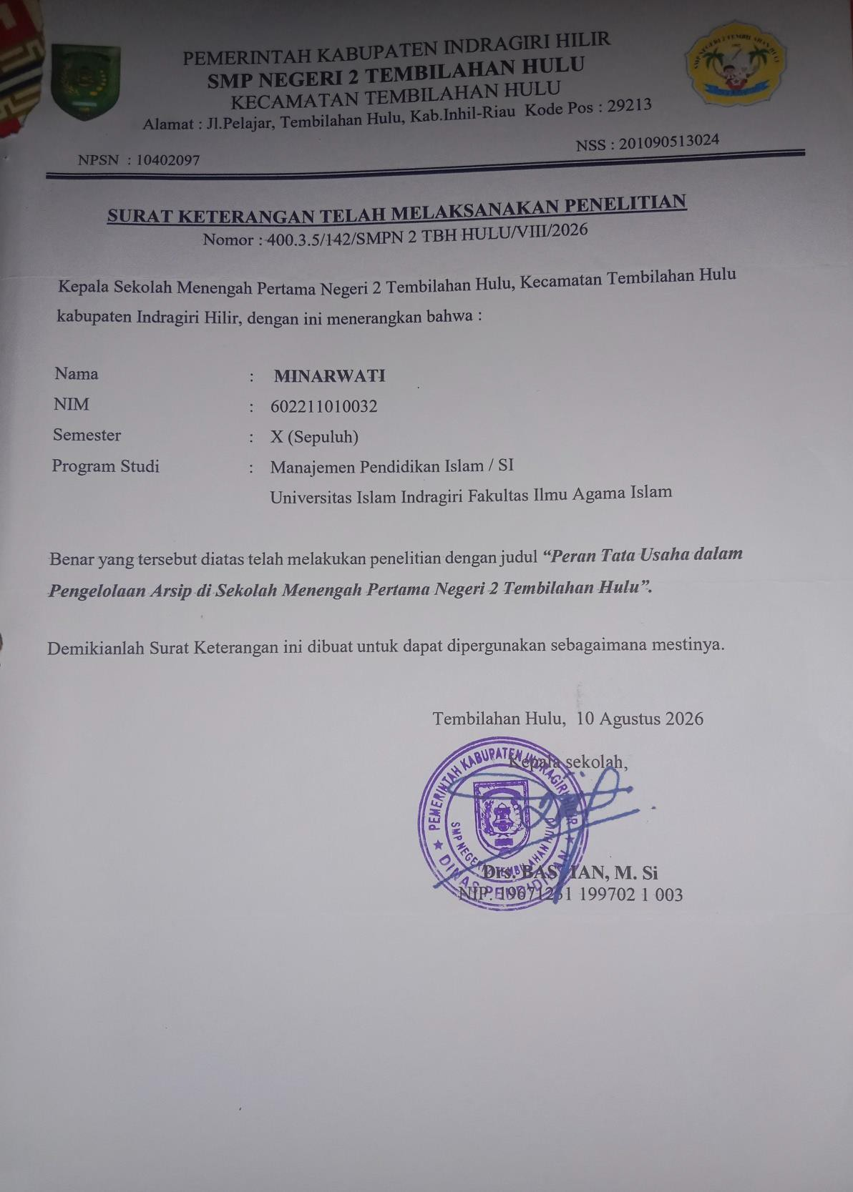

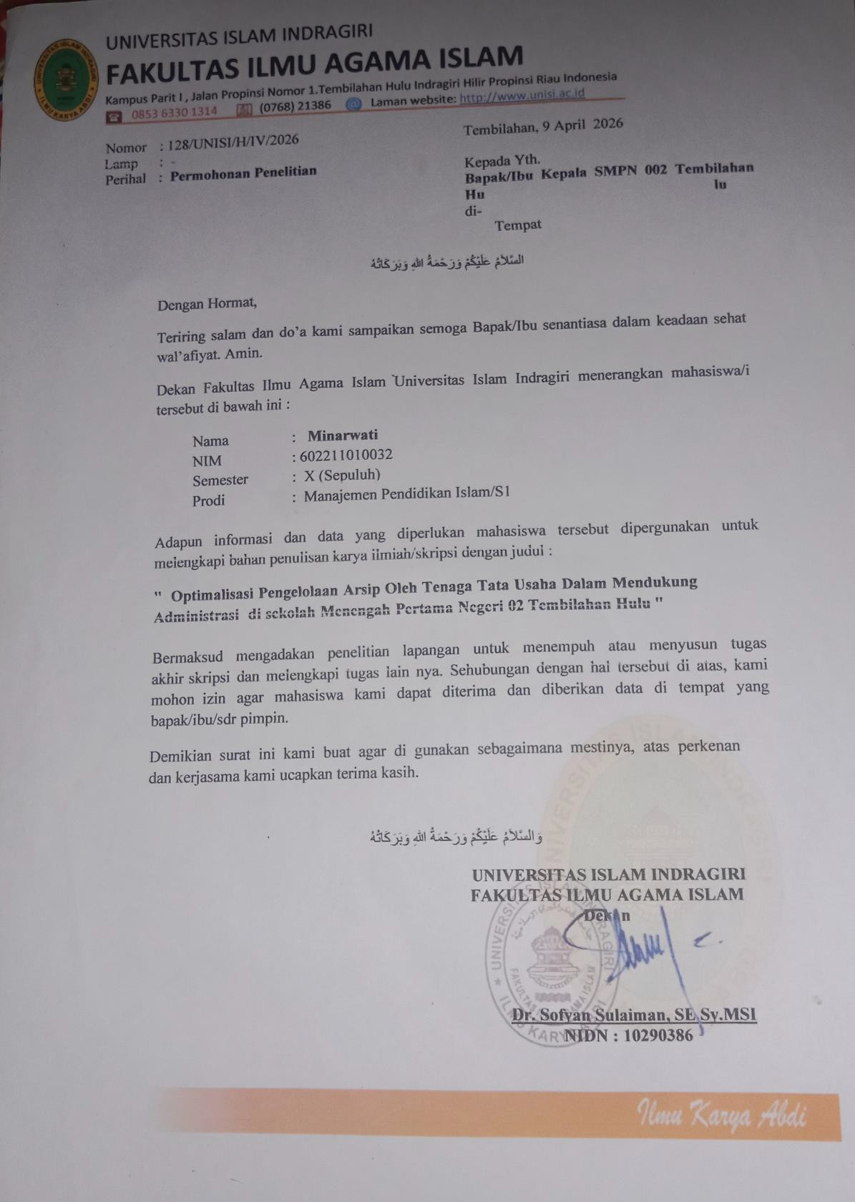

Instrument Wawancara
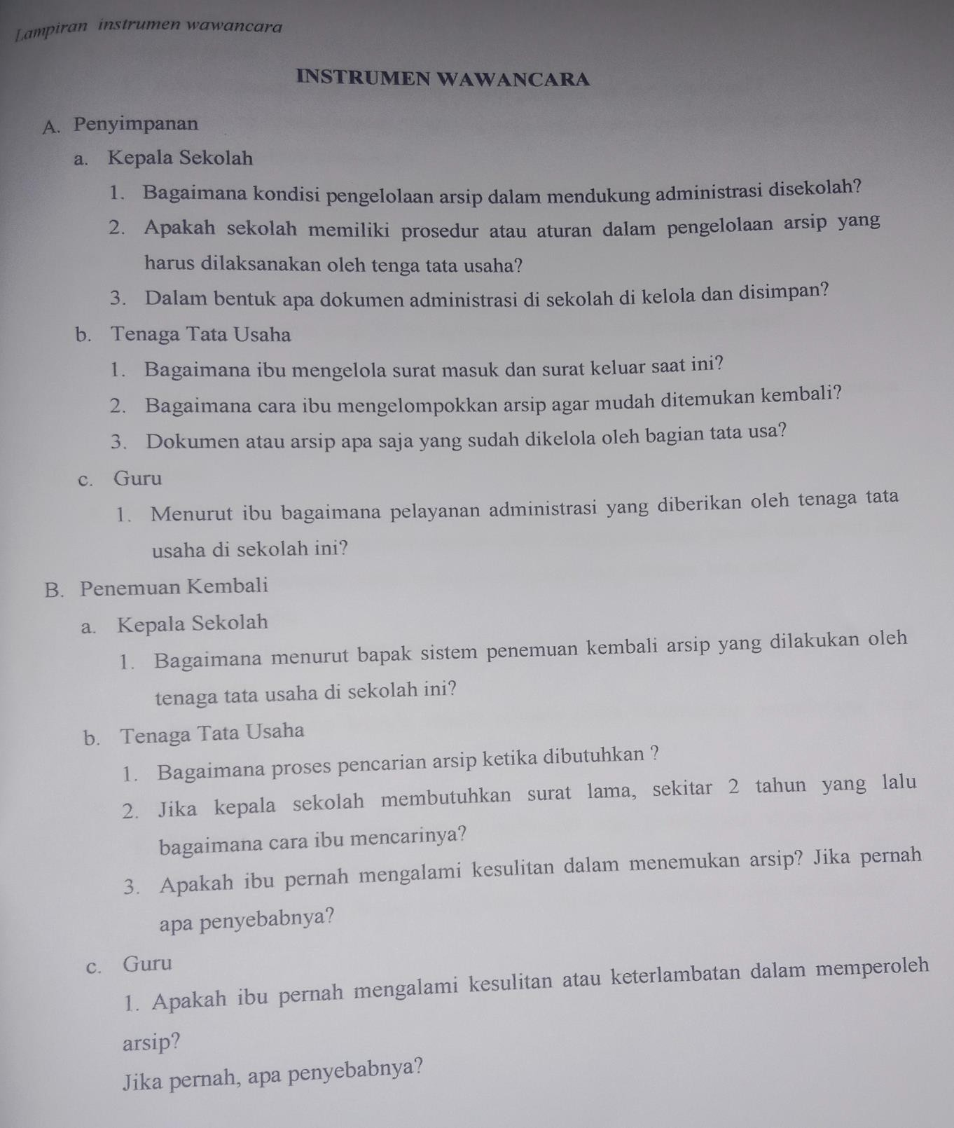

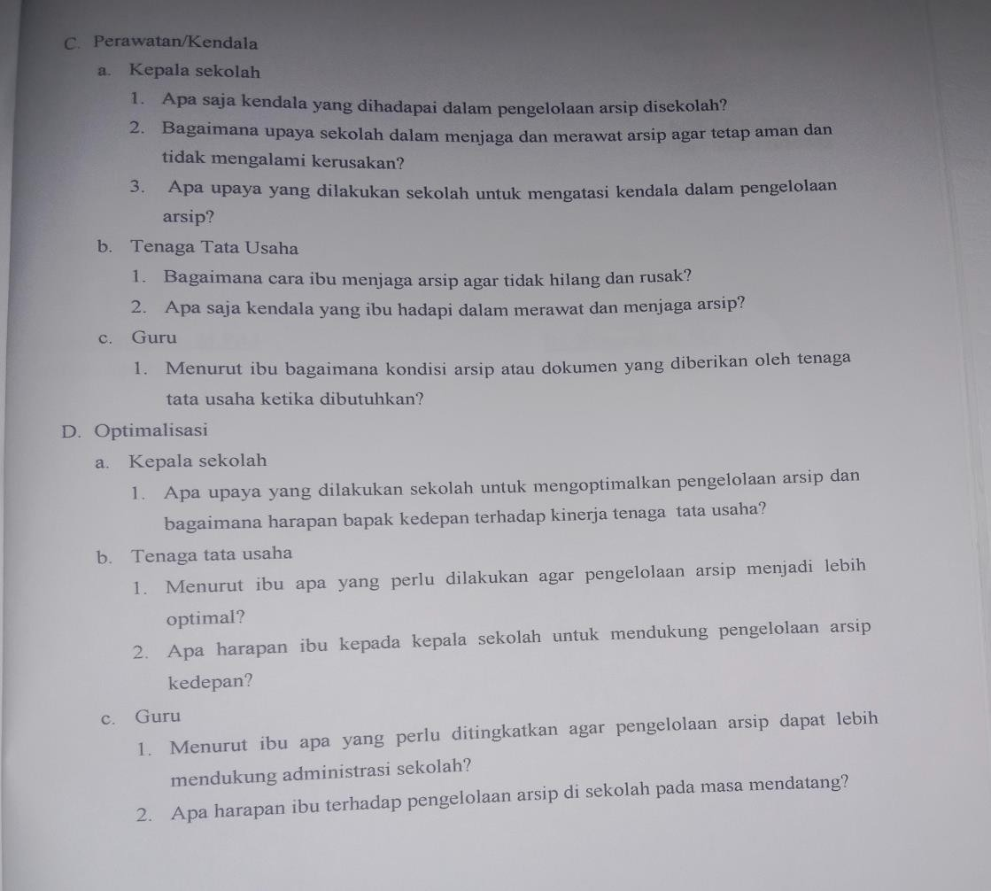
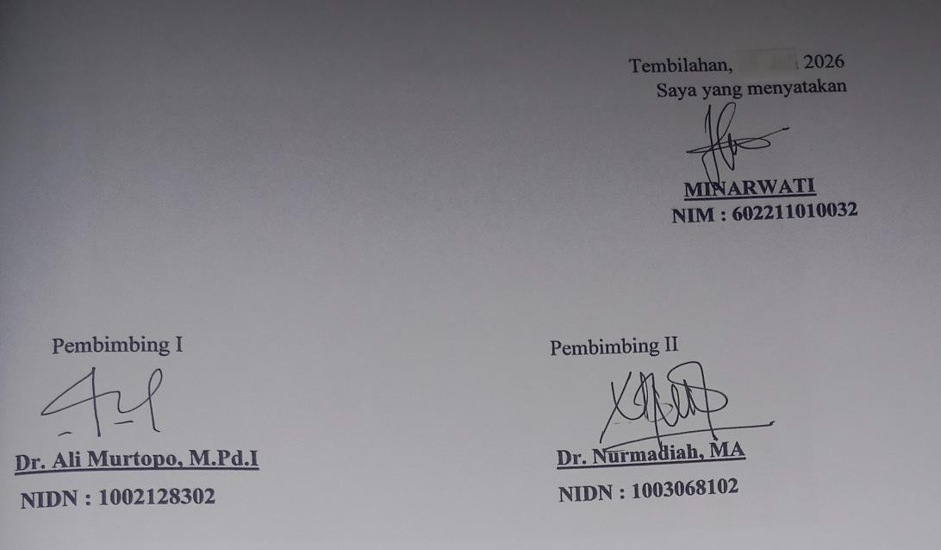

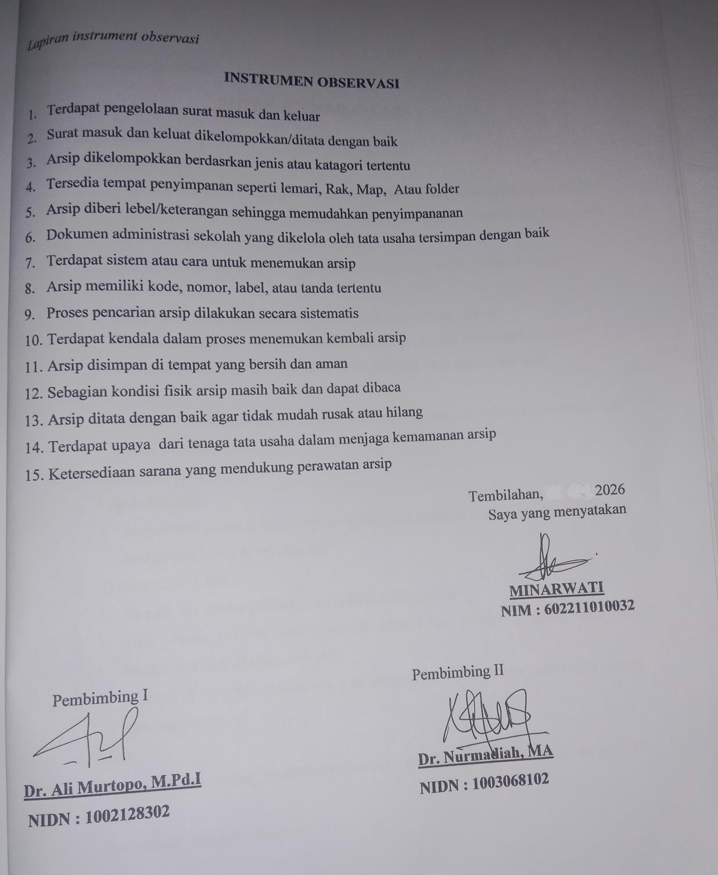

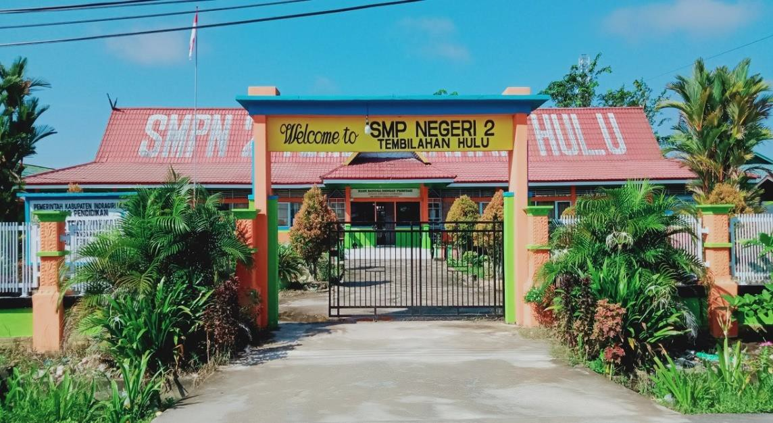

Bersama Tenaga Tata Usaha
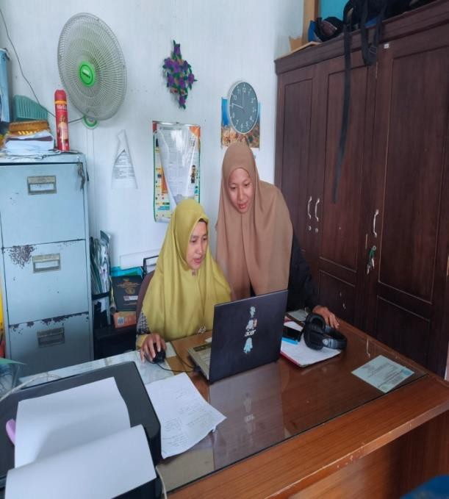

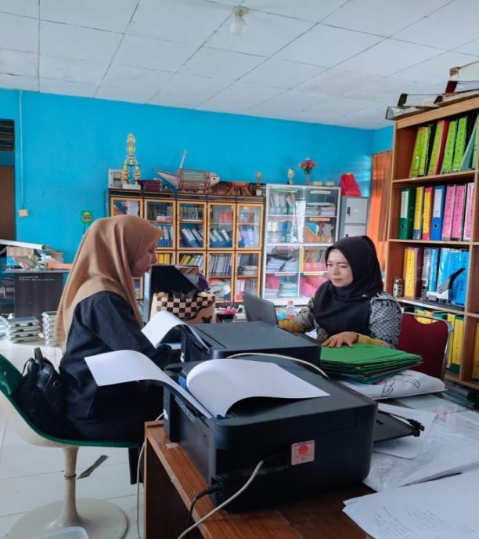

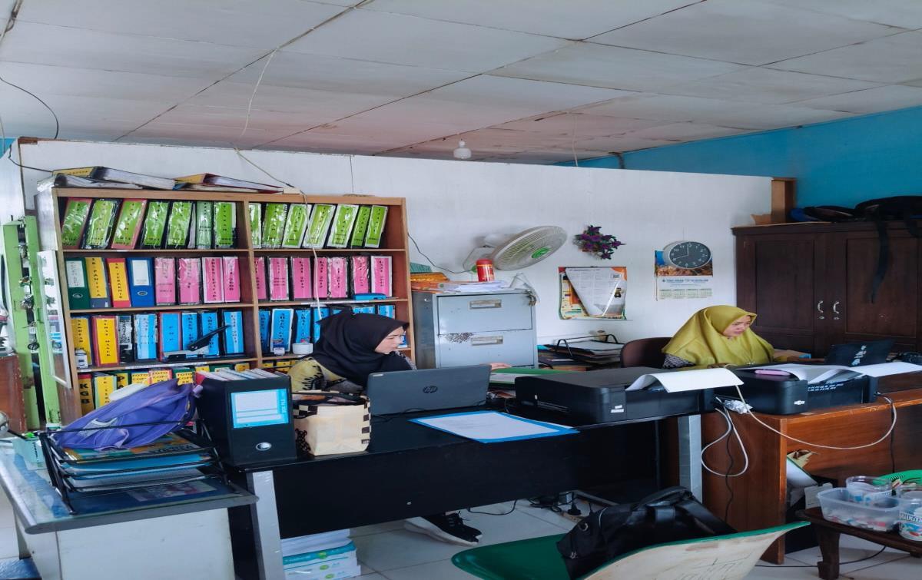

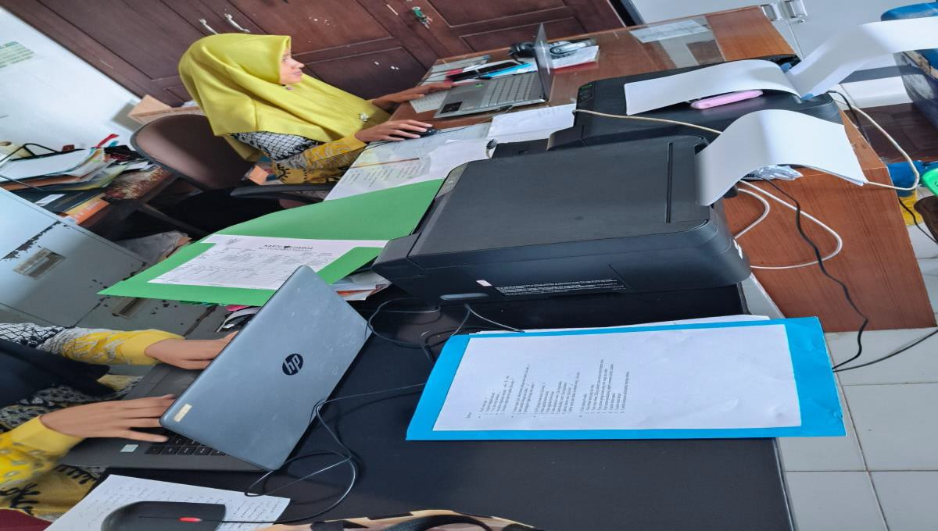

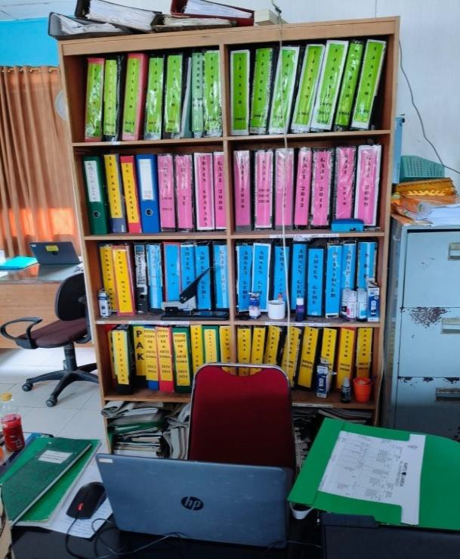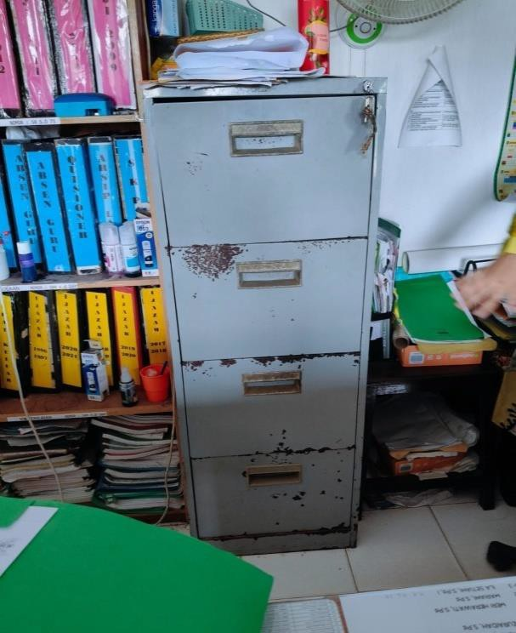
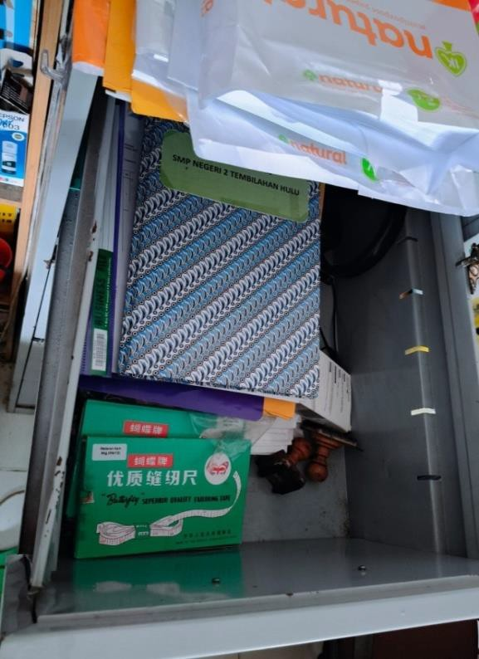

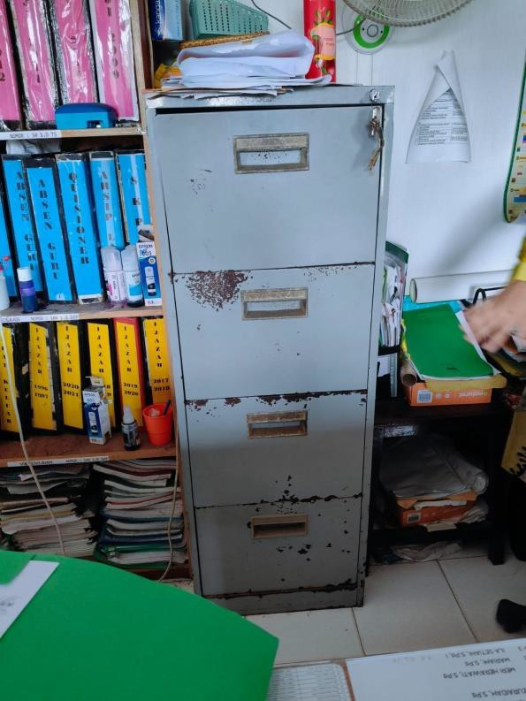

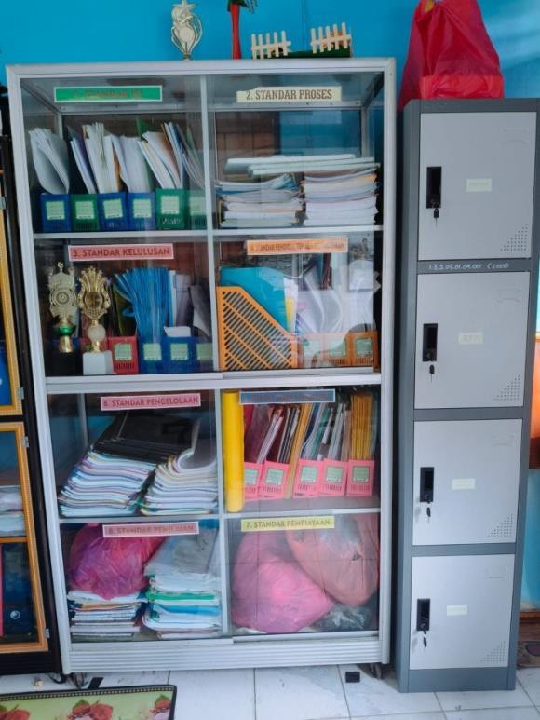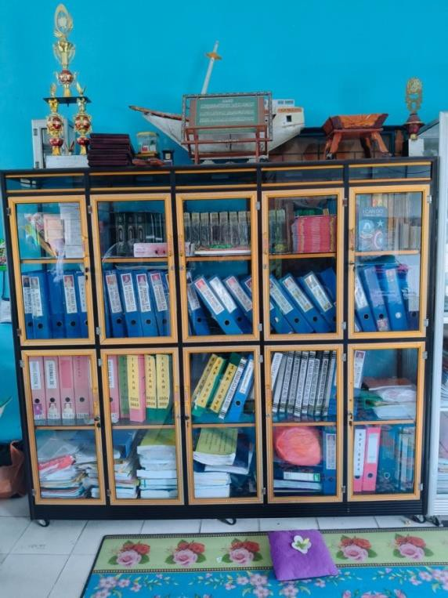

Buku Penyerahan Dokumen
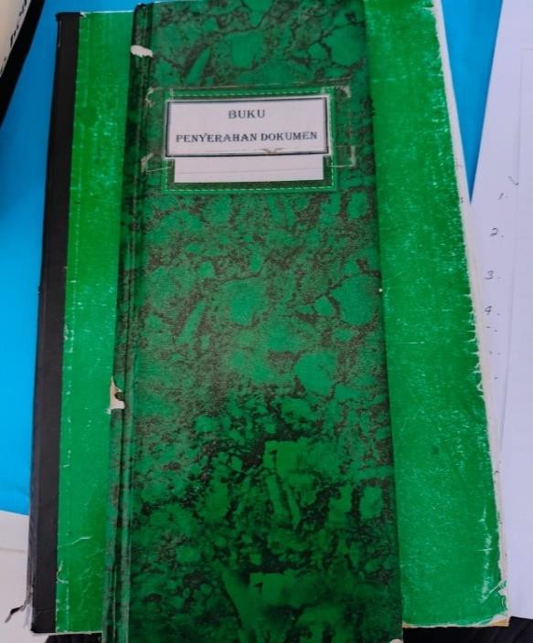

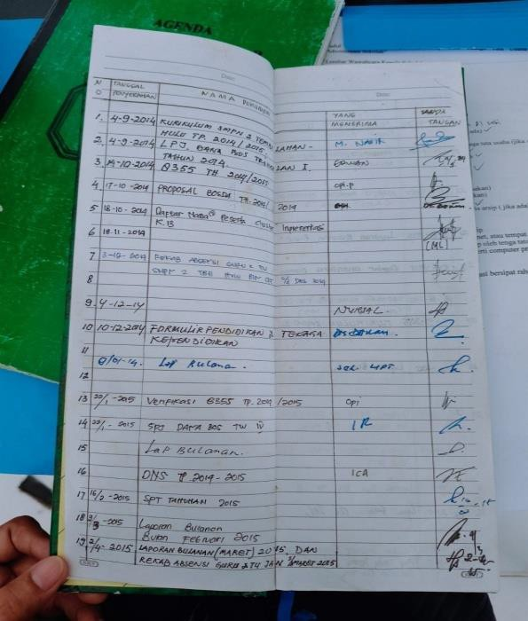

Buku Surat Masuk Dan Keluar
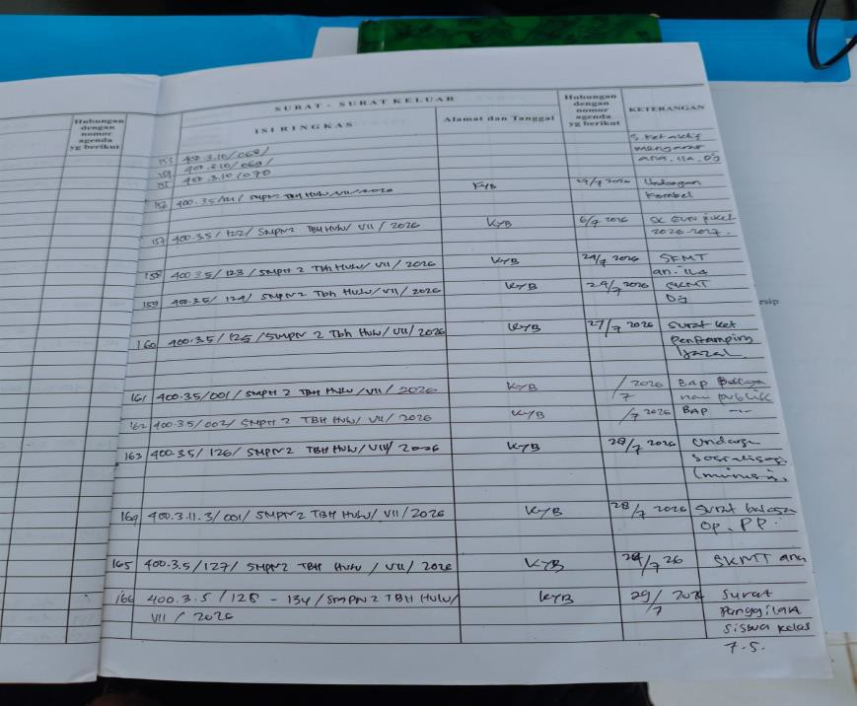

Sertifikat KPA
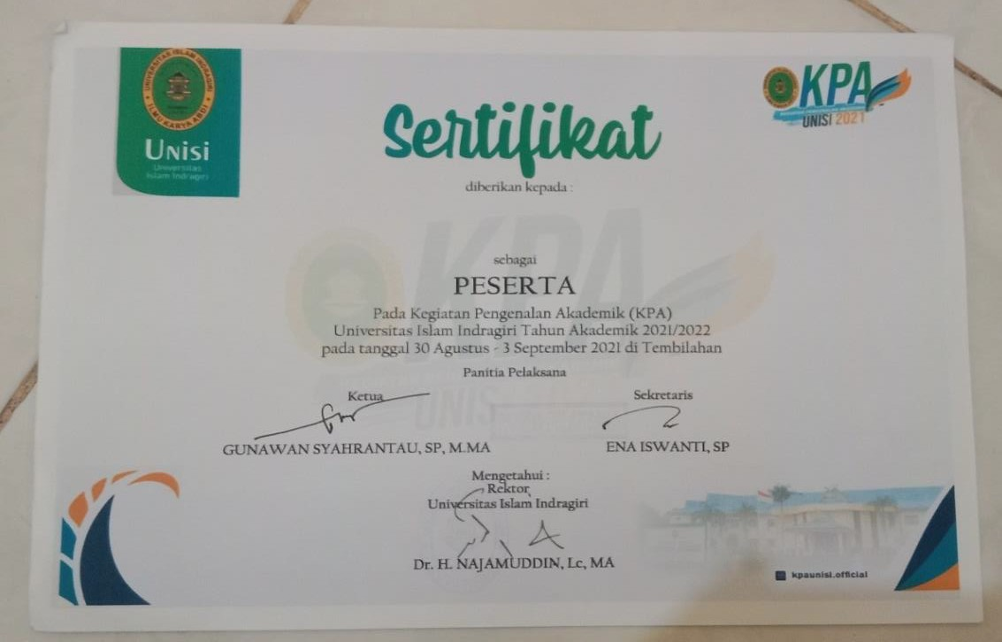

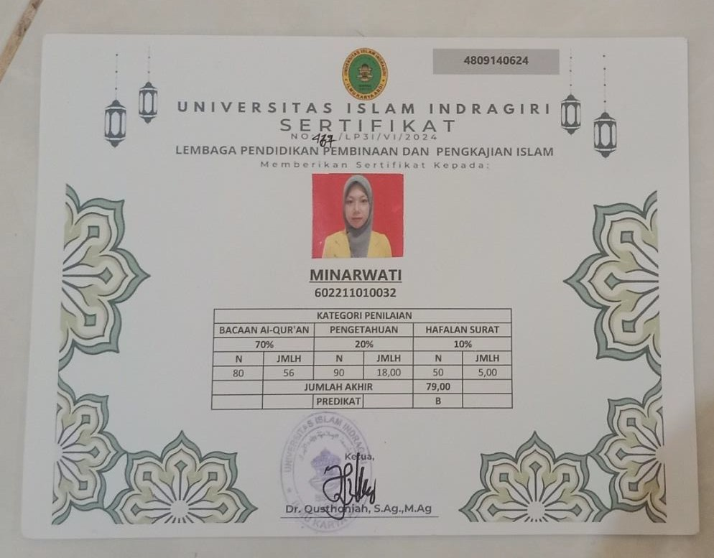

Sertifikat PPL
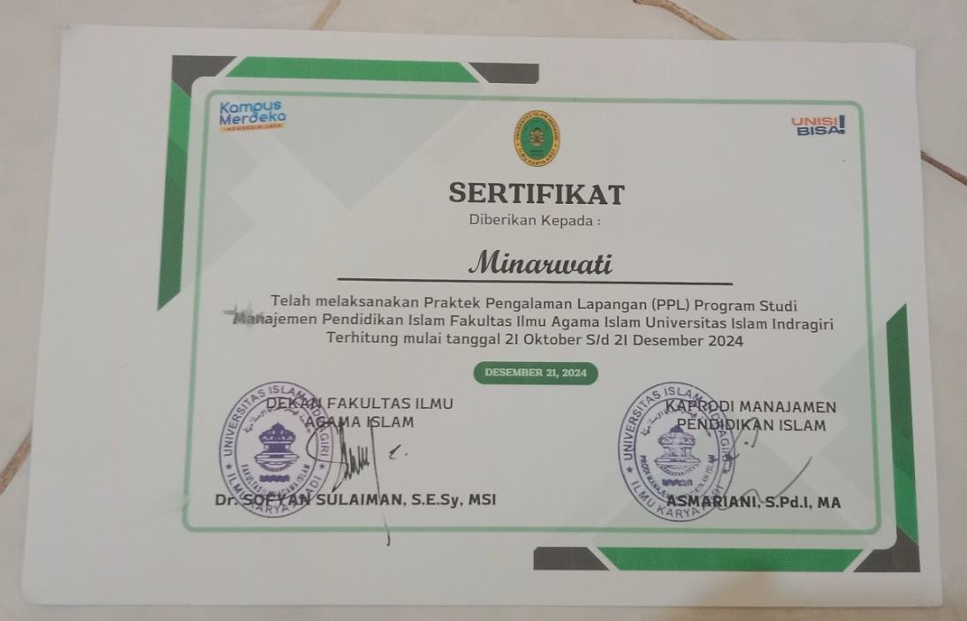

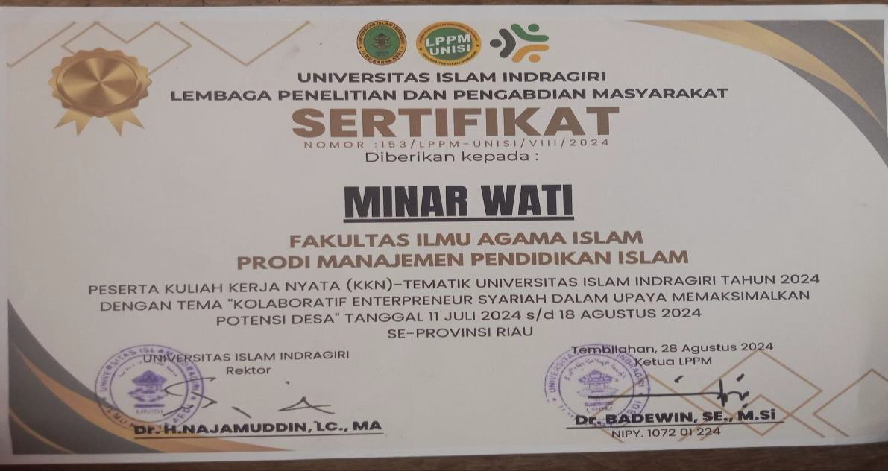

Sertifikat TOEFL
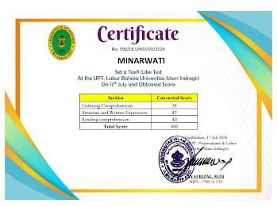


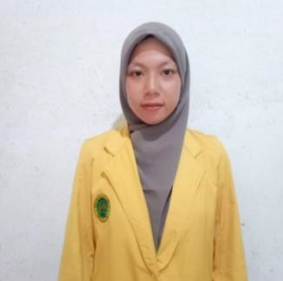
Peneliti bernama Minarwati, lahir di Pinang Jaya, pada tanggal 29 September 1999. Putri pertama dari pasangan bapak Marjo dan ibu Saniati. Menyelesaikan pendidikan formal Sekolah Dasar negeri 008 Tembilahan Hulu 2015, Sekolah Menengah Pertama
Negeri 02 Tembilahan Hulu tahun 2017, dan melanjutkan pendidikan ke perguruan tinggi yaitu Universitas Islam Indragiri dan dapat menyelesaikan pendidikan pada tahun 2026.

